
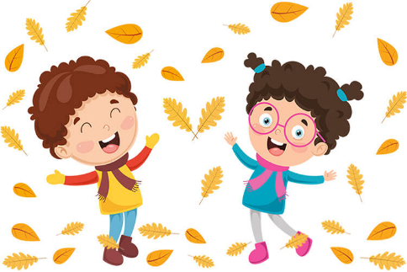

CO NAS CZEKA - LISTOPAD

1. 05.11 BAL PANI JESIENI – pokaz mody jesiennej ( proszę o przygotowanie stroju)
2. 07.11 ŚWIĘTO NIEPODLEGŁOŚCI – dzieci przychodzą ubrane na galowo (chłopcy - biała koszula , czarne lub granatowe eleganckie spodnie , dziewczynki – biała bluzka , czarna lub granatowa spódniczka, białe rajstopy)
3. 15.11 WARSZTATY MUZYCZNE W PRZEDSZKOLU - 25zł
4. 18.11 KONCERT MUZYCZNY - opłacone przez RR
5. 21.11 GODZ. 11.00 PASOWANIE NA PRZEDSZKOLAKA
6. 25.11 PAN POETA – autorskie spotkanie z pisarzem bajek dla dzieci połączone z literackim show - 26zł
7. 27.11 DZIEŃ PLUSZOWEGO MISIA – dzieci przychodzą ubrane w miarę możliwości na brązowo + przynoszą pluszowego misia ( proszę zrobić opaskę misia na głowę)

